国家天文台兴隆观测基地望远镜
机动时间申请表

申请人 | ToO | 职称 | 博士研究生
单位 | 国家天文台 | 通讯地址 | 北京市朝阳区大屯路甲20号国家天文台
联系电话 | 18827027992 | Email | zpzhu@nao.cas.cn
课题其他人员 | 徐栋等

1.申请使用 216 厘米望远镜（216cm/85cm/80cm/60cm）

2.观测项目名称：
暂现源GRB21061B测光观测

3.申请观测日期和观测时间长度（整晚/保留时间/二级ToO/一级/零级）：
__2021__年_6__月__12__日 ___二级ToO/保留时间______
最佳观测时间：整夜可观测，建议在GRB210610A曝光结束后开始观测
视当天观测情况确定。仪器使用bfosc

4.申请理由及观测计划（限500字以内）：
GRB210610B于2021-06-10 19:51:27(UT)触发了Swift/BAT，发现时星等亮于15等，初步判断当晚R波段星等约22等。使用VRI三个波段做测光观测，VR波段各曝光3x600s，I波段曝光4x600s，若seeing>2.5，则只做R波段曝光4x600s，若seeing>3.5则不观测。

5.需要使用的附属仪器和要求：
£中低色散光谱仪（2.16m OMR或BFOSC，原则上以当天望远镜连接的终端为准）
如果是BFOSC，请指定光栅：___G4___
□ 高色散光谱仪（2.16m HRS）
R 测光CCD相机（2.16m有UBVRI及窄带滤光片，其他望远镜配备UBVRI等滤光片）
□ 其它仪器或自带设备

6.观测对象和观测方案：
序号，名称，赤经，赤纬，滤光片/光栅，曝光时间，次数，观测要求
（备注：太阳系内天体，必须另附星历，其它天体提供J2000坐标）
名称：GRB210610B
最佳观测时间：整夜可观测，建议在GRB210610A曝光结束后开始观测
坐标：16:15:40.392 +14:23:56.4
仪器：BFOSC
方案：测光，VR波段各曝光3x600s，I波段曝光4x600s，若seeing>2.5，则只做R波段曝光4x600s，若seeing>3.5则不观测。

7.对观测时间和附属仪器特殊要求的说明（若没有，可不写）：

8.附件：证认图
（逐个目标提供证认图，图中应明确标注目标星。2.16请提供15’×15’证认图，其余小望远镜提供30’×30’）
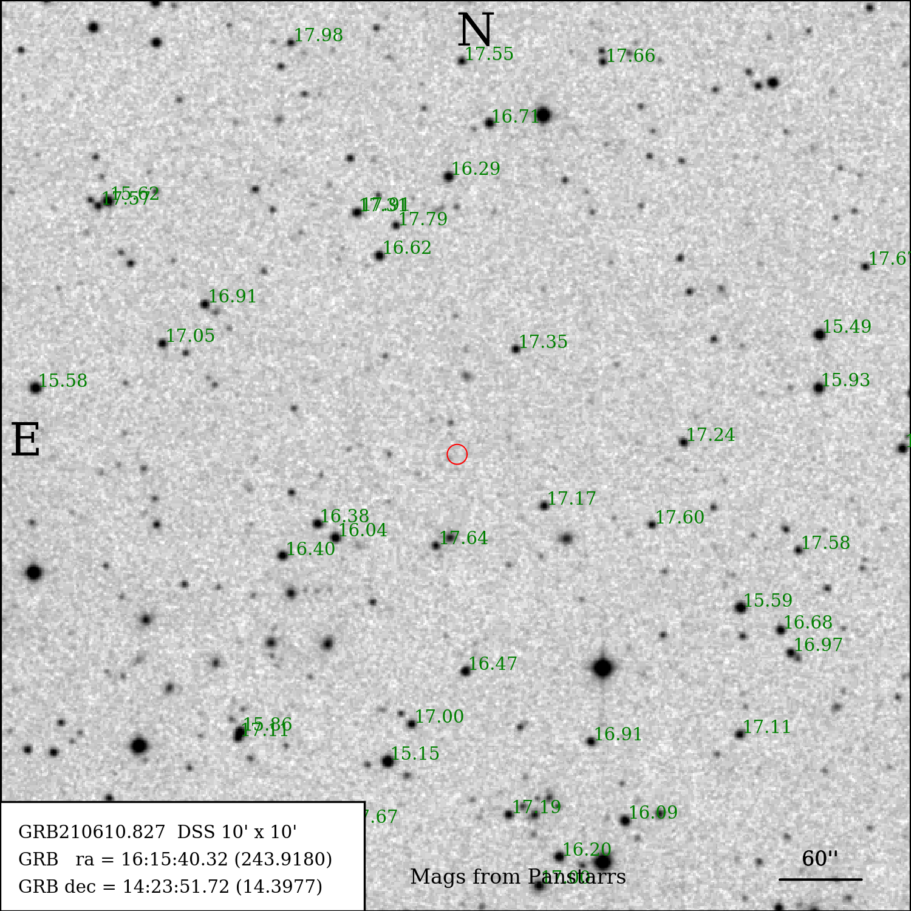

9.附件：目标高度图
（ http://catserver.ing.iac.es/staralt/ ）
